УВАЖАЕМЫЕ ВЛАДЕЛЬЦЫ СОБАК!

НЕ ЗАБЫВАЙТЕ УБИРАТЬ ЗА СВОЕЙ СОБАКОЙ!!!
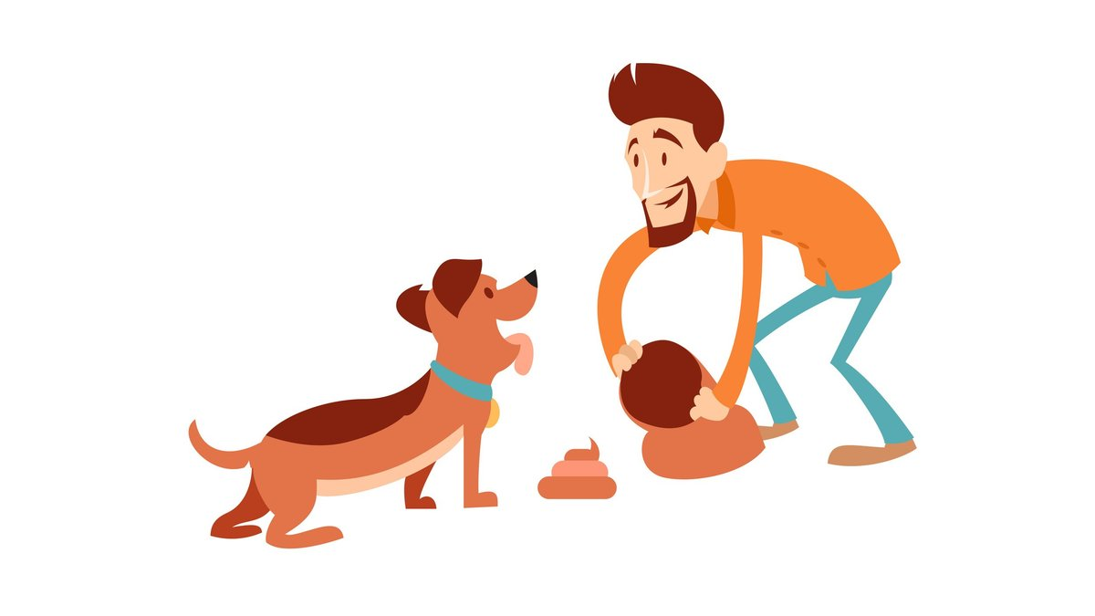

В соответствие с Федеральным законом от 27.12.2018 № 498-ФЗ
«Об ответственном обращении с животными и о внесении изменений
в отдельные законодательные акты Российской Федерации» при выгуле домашнего животного, необходимо обеспечивать уборку продуктов жизнедеятельности животного в местах и на территориях общего пользования.
Статьей 8.52 Кодекса РФ об административных правонарушениях (КоАП РФ) установлена административная ответственность в виде предупреждения или штрафа
на граждан от 1500 до 5000 руб., долж. лиц- 5000 - 15000 руб. юр. лиц- 15000 - 30000 руб.

Сургутский отдел государственного надзора Ветеринарной службы
Ханты-Мансийского автономного округа – Югры https://vetsl.admhmao.ru/

